À l’attention de
{!Devis|Contact.Name} | {!Devis|Account.Name}
Devis

N° {!Devis|QuoteNumber} — Le {!gnx|documentdateD}

Adresse
{!Devis|Account.BillingStreet}
{!Devis|Account.BillingPostalCode}, {!Devis|Account.BillingCity}

Téléphone : {!Devis|Contact.MobilePhone}
E-mail : {!Devis|Contact.Email}

Produit | Prix | Remise | Qté | Total HT
{!Produit|Product2.Name}  {!Produit|Product2.Description_Produit__c} | {!Produit|UnitPrice} | {!Produit|Discount} | {!Produit|Quantity} | {!Produit|TotalPrice}

Service | Prix | Qté | Total HT
{!Service|Product2.Name}  {!Service|Product2.Description_Produit__c} | {!Service|UnitPrice} | {!Service|Quantity} | {!Service|TotalPrice}

Option | Prix | Qté | Total HT
{!Option|Product2.Name}  {!Option|Product2.Description_Produit__c} | {!Option|UnitPrice} | {!Option|Quantity} | {!Option|TotalPrice}

TOTAL HT | {!Devis|TotalPrice}
TVA (20%) | {!Devis|Tax}
TOTAL TTC | {!Devis|GrandTotal}

Offre valide jusqu’au
{!Devis|ExpirationDate}
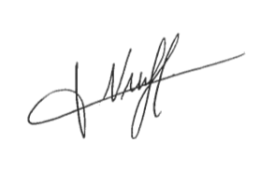
Délai de paiement
30 jours fin de mois
John Doe

